ANEXOS

ANEXO A

ADEVA. DATOS DE POBLACIÓN DE HELECHOS ANTES DE INICIAR LA APLICACIÓN DE LOS TRATAMIENTOS

FUENTE DE VARIACION | GRADOS DE LIBERTAD | SUMA DE CUADRADOS | CUADRADOS MEDIOS | F CALC |  | F TAB
TOTAL | 39 | 172,777 |  |  |  | 5% | 1%
REPETICION | 3 | 68,475 | 22,825 | 19,6928
CAL (A) | 1 | 1,706 | 1,706 | 1,4716 | ns | 10,1 | 34,1
ERROR (a) | 3 | 3,477 | 1,159
HERB (B) | 4 | 6,546 | 1,637 | 0,4343 | ns | 2,78 | 4,22
AXB | 4 | 2,146 | 0,537 | 0,1424 | ns | 2,78 | 4,22
ERROR (b) | 24 | 90,428 | 3,798
CV = 19,85 %
DMS = 0,9705

ADEVA. DATOS DE CONTROL A LOS 30 DÍAS DESPUES DE INICIADO EL ENSAYO

FUENTE DE VARIACION | GRADOS DE LIBERTAD | SUMA DE CUADRADOS | CUADRADOS MEDIOS | F CALC |  | F TAB
TOTAL | 39 | 384,600 |  |  |  | 5% | 1%
REPETICION | 3 | 81,025 | 27,008 | 86,4956
CAL (A) | 1 | 13,806 | 13,806 | 44,2154 | ** | 10,1 | 34,1
ERROR (a) | 3 | 0,937 | 0,312
HERB (B) | 4 | 241,403 | 60,351 | 32,0086 | ** | 2,78 | 4,22
AXB | 4 | 2,17 | 0,544 | 0,2887 | ns | 2,78 | 4,22
ERROR (b) | 24 | 45,251 | 1,885
CV = 23,09%
DMS = 0,6866

ADEVA. DATOS DE CONTROL A LOS 60 DÍAS DESPUES DE INICIADO EL ENSAYO

FUENTE DE VARIACION | GRADOS DE LIBERTAD | SUMA DE CUADRADOS CORREGIDOS | CUADRADOS MEDIOS | F CALC |  | F TAB
TOTAL | 39 | 636.396 |  |  |  | 5% | 1%
REPETICION | 3 | 61,726 | 20,575 | 35,5360
CAL (A) | 1 | 6,889 | 6,889 | 11,8981 | * | 10,1 | 34,1
ERROR (a) | 3 | 1,737 | 0,579
HERB (B) | 4 | 506,093 | 126,523 | 53,6903 | ** | 2,78 | 4,22
AXB | 4 | 3,394 | 0,848 | 0,3600 | ns | 2,78 | 4,22
ERROR (b) | 24 | 56,557 | 2,357
CV = 32,25%
DMS = 0,7676

ADEVA. DATOS DE CONTROL A LOS 90 DÍAS DESPUES DE INICIADO EL ENSAYO

FUENTE DE VARIACION | GRADOS DE LIBERTAD | SUMA DE CUADRADOS | CUADRADOS MEDIOS | F CALC |  | F TAB
TOTAL | 39 | 173,076 |  |  |  | 5% | 1%
REPETICION | 3 | 14,340 | 4,780 | 9,7154
CAL (A) | 1 | 0,400 | 0,400 | 0,8130 | ns | 10,1 | 34,1
ERROR (a) | 3 | 1,476 | 0,492
HERB (B) | 4 | 98,748 | 24,687 | 10,8816 | ** | 2,78 | 4,22
AXB | 4 | 3,662 | 0,916 | 0,4036 | ns | 2,78 | 4,22
ERROR (b) | 24 | 54,449 | 2,269
CV = 63,82%
DMS = 0,7531
ANEXO B
PROMEDIOS DE CONTROL DE HELECHO A LOS 30 DÍAS. PRUEBA DE TUKEY. 2007

Tratamientos | Medias | Rangos*
Pyrazosulfurón | 3,025 | a
Metil metsulfurón | 3,338 | a
Metsulfurón+Picloram | 6,688 | b
Nicosulfurón | 7,162 | b
Testigo2 | 9,525 | c
*Rangos obtenidos Prueba Tukey P=0.05. Promedios seguidos por la misma letra son iguales estadísticamente

PROMEDIOS DE CONTROL DE HELECHO A LOS 60 DÍAS. PRUEBA DE TUKEY. 2007

Tratamientos | Medias | Rangos*
Pyrazosulfurón | 2,188 | a
Metil metsulfurón | 2,300 | a
Metsulfurón+Picloram | 2,738 | ab
Nicosulfurón | 5,000 | b
Testigo | 11,570 | c
*Rangos obtenidos Prueba Tukey P=0.05. Promedios seguidos por la misma letra son iguales estadísticamente

PROMEDIOS DE CONTROL DE HELECHO A LOS 90 DÍAS. PRUEBA DE TUKEY. 2007

Tratamientos | Medias | Rangos*
Metsulfurón+Picloram | 1,125 | a
Pyrazosulfurón | 1,375 | a
Metil metsulfurón | 1,862 | a
Nicosulfurón | 2,000 | a
Testigo | 5,438 | b
*Rangos obtenidos Prueba Tukey P=0.05. Promedios seguidos por la misma letra son iguales estadísticamente
ANEXO C

PROMEDIOS DE CONTROL DE HELECHO APLICANDO CAL A LOS 30 DÍAS. PRUEBA DE TUKEY. 2007

Tratamientos | Medias | Rangos*
Con cal | 38,00 | a
Sin cal | 51,95 | b
*Rangos obtenidos Prueba Tukey P=0.05. Promedios seguidos por la misma letra son iguales estadísticamente

PROMEDIOS DE CONTROL DE HELECHO APLICANDO CAL A LOS 60 DÍAS. PRUEBA DE TUKEY. 2007

Tratamientos | Medias | Rangos*
Con cal | 25,21 | a
Sin cal | 34,91 | b
*Rangos obtenidos Prueba Tukey P=0.05. Promedios seguidos por la misma letra son iguales estadísticamente
ANEXO D
ANALISIS QUÍMICO DE SUELO ANTES DEL ENSAYO (15/03/2007)
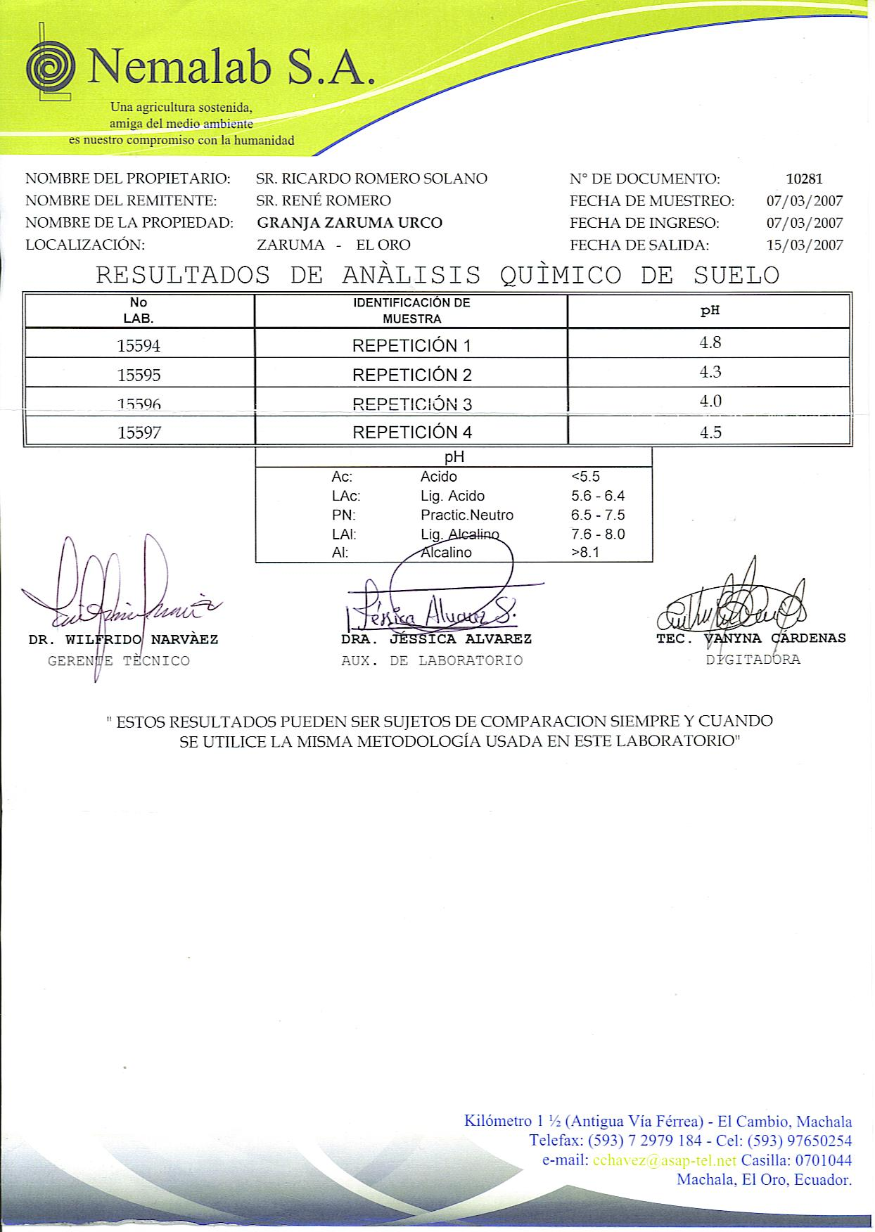
ANEXO D
ANALISIS QUÍMICO DE SUELO DESPUES DEL ENSAYO (06/07/2007)
